**Конспект занятия по рисованию в ранней группе**

**«Солнышко лучистое»**

**Цель:** развивать интерес к рисованию, воображение; закреплять цвет (желтый) и форму (круг)

**Задачи:**

1. Учить рисовать предметы с помощью пипетки, набирая в неё краску;

2. Воспитывать самостоятельность;

3. Развивать мелкую моторику рук;

4. Вызвать положительные эмоции, создать радостное настроение;

**Оборудование**: листы зеленной бумаги (А5) с приклеенными ватными дисками, краски (желтый цвет), пипетки, баночки с водой, солнышко из картона, прищепки желтого цвета, корзинка

**Ход занятия:**

**Воспитатель** читает стихотворение:

Солнышко в окошко светит мне с утра,

Значит, в детский садик мне идти пора

Быстро умываюсь, чищу зубы сам,

За окном весёлый слышен птичий гам.

Радуются птички, что пришла весна,

Маленькая травка на земле видна.

С мамочкой за руку в садик я иду,

Солнце подмигнуло мне лишь одному.

**Воспитатель:**

Ребята, вам понравилось стихотворение? (ответы детей) Мне тоже очень понравилось! Когда светит солнышко, всем хорошо, тепло, радостно! (Раздается всхлипывание со стороны раздевалки)

Ребята, вы слышали, кто то плачет в нашей раздевалке! Давайте посмотрим.

(Открывает в раздевалку и достает картонное солнышко без лучиков)

Ой, это же солнышко! Что же случилось? Почему солнышко плачет?

(Воспитатель говорит за солнышко):

Гуляло я сегодня по небу, светило, тепло дарило…А тут подул ветерок, и лучики мои улетели (плачет)

**Воспитатель:**

Солнышко, не плачь! У нас в детском саду очень хорошие ребята! Они всегда помогут, пожалеют! Ребята, давайте подумаем, как можно помочь солнышку? (ответы детей)

**Воспитатель:**

Солнышко, ребята придумали, как тебе помочь! У нас случайно оказались запасные лучики и наши ребята помогут сейчас тебе! (воспитатель достает красивую корзинку с прищепками желтого цвета, показывает детям)

Ребята, поможем нашему солнышку? (ответы детей)

(Дети с помощью воспитателя прицепляют прищепки по контуру солнышка),

Вопросы - какое солнышко? (ответы детей - круглое, желтое и т.д.).

**Воспитатель:** Ребята, какие вы молодцы! Посмотрите, какое красивое солнышко у нас получилось! Вам нравится? (ответы детей) Давайте спросим у нашего солнышка, нравятся ему новые лучики?

Солнышко, скажи ребятам, нравятся тебе новые лучики?

(Воспитатель говорит за солнышко):

Очень!!! Таких красивых лучиков у меня не было! Спасибо ребята большое! Я теперь самое красивое солнышко!

**Воспитатель:** Ребята, вы потрудились на славу, давайте поиграем с вами, а солнышко посмотрит!

Проводится пальчиковая игра «СОЛНЫШКО»

Утром солнышко встает выше, выше, - руки высоко вверх

Ночью солнышко зайдет ниже, ниже. - руки вниз

Хорошо, хорошо с солнышком живется, - «фонарики»

И под солнышком всем весело поётся! - хлопки в ладоши

**Воспитатель:** Какие вы молодцы! Солнышку очень понравилась игра! А теперь проходите за столы, садитесь на стульчики и внимательно меня послушайте!

Я предлагаю вам нарисовать солнышко! Посмотрите, как можно нарисовать солнышко с помощью пипетки и желтой краски.

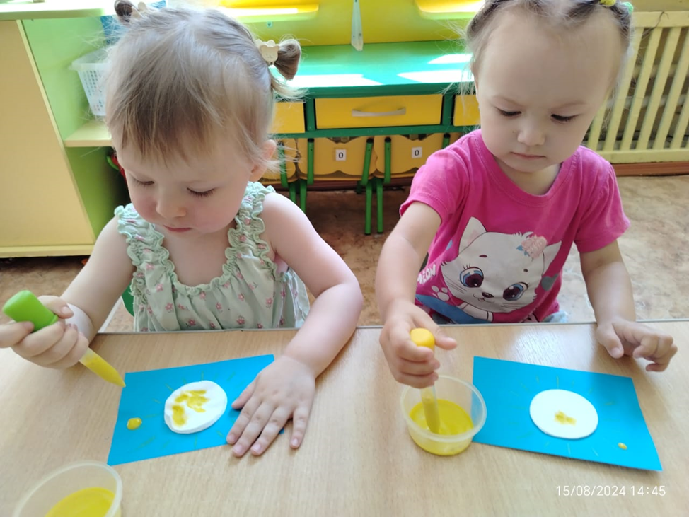

Самостоятельная работа детей (в процессе воспитатель хвалит, помогает детям). 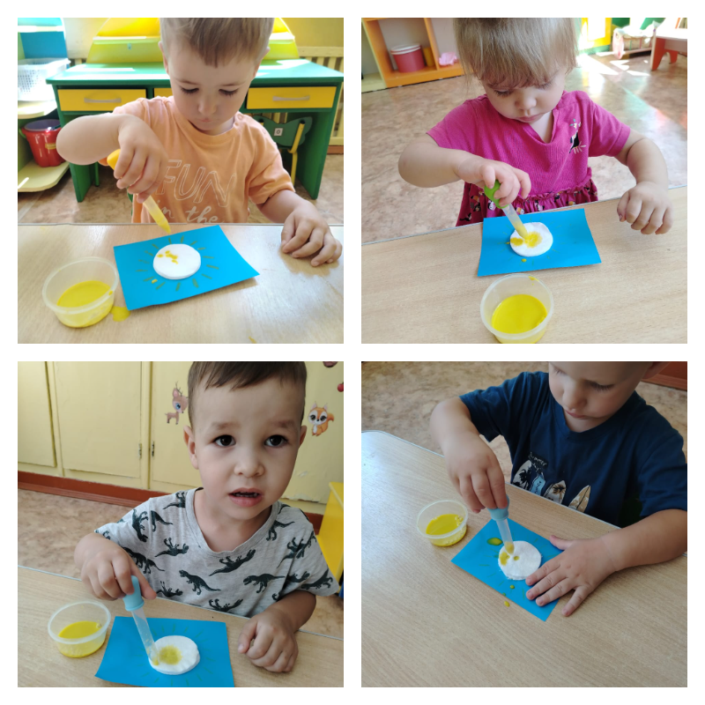

**Воспитатель:**

Молодцы ребята! У всех получились очень красивые рисунки!

Что мы с вами сегодня рисовали? (ответы детей) Какое солнышко? (желтое, круглое, теплое, радостное и т.д.) Давайте спросим у нашего солнышка, понравились ему ваши работы?

(Воспитатель говорит за солнышко)

Вы такие молодцы! Вы умеете и играть, и рисовать! Мне так у вас понравилось! Но мне пора возвращаться домой. Теперь у меня есть красивые лучики, и я смогу опять гулять по небу, дарить радость и тепло! Спасибо вам ребята и до свидания!

**Воспитатель:** Ребята, давайте попрощаемся с солнышком! (дети прощаются) До свидания, солнышко! Не теряй больше свои лучики! (дети прощаются с солнышком и воспитатель убирает его)

А теперь я предлагаю украсить нашу раздевалку вашими красивыми рисунками, чтобы ваши мамы вечером могли полюбоваться работами!